Новости образования №15 (май, 2017)
- Областной экологический конкурс для старшеклассников
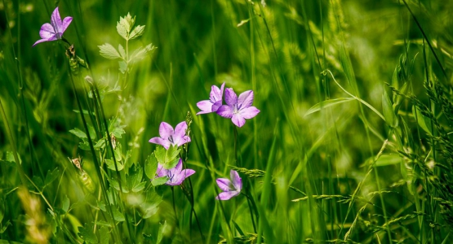
Гуманитарный университет объявляет о проведении Областного экологического конкурса творческих работ среди старшеклассников города Екатеринбурга и Свердловской области «ЭКО-2017. Мой Урал. Моя Россия».
Областной экологический конкурс посвящен Году экологии в России.
Конкурс состоится на учебной площадке юридического факультета АНО ВО «Гуманитарный университет» (г. Екатеринбург). К участию в конкурсе приглашаются учащиеся 8 — 11 классов школ, гимназий, лицеев, колледжей, техникумов Свердловской области. Приветствуется командное участие.
Примерная тематика конкурсных работ:
- право на благоприятную окружающую среду, на ее защиту от негативного воздействия, вызванного хозяйственной и иной деятельностью, чрезвычайными ситуациями природного и техногенного характера,
- право на достоверную информацию о состоянии окружающей среды,
- охрана окружающей среды;
- защита лесов;
- чистый город;
- родники Урала;
- чистый водоем;
- бережное отношение к природным богатствам России и Урала;
- экологическая безопасность,
- соблюдение и защита экологических прав граждан.
Участники могут выбрать тематику из предложенных названий или подготовить конкурсную работу по собственной теме в рамках общей темы конкурса.
Сроки проведения конкурса
I этап (заочный тур) проводится с 25 апреля по 25 мая 2017 года.
На данном этапе участники заочного тура представляют свои творческие работы (проекты) в оргкомитет (по электронному адресу юридического факультета Гуманитарного университета) — в срок до 25 мая 2017 года. После представления члены жюри рассматривают поступившие творческие работы и решают вопросы о рекомендации лучших работ для очной защиты во втором туре.
Результаты заочного тура (фамилии, имена, отчества авторов работ, прошедших во второй тур) будут представлены на сайте Гуманитарного университета в срок до 3 июня 2017 года.
Участники заочного тура получат сертификаты.
II этап (очный тур) будет проводиться 10 июня 2017 года в учебном корпусе Гуманитарного университета в 11.00 в а.103.
Победители и призеры очного тура будут отмечены грамотами и памятными призами.
Руководителям участников будут вручены благодарственные письма.
I этап конкурса предполагает:
1.Подготовку творческой работы (проекта) по тематике конкурса, который может носить практический, исследовательский (теоретический) или творческий характер.
- Проект практической направленности может представлять собой описание проведенных в течение трех лет, предшествующих конкурсу, мероприятий по защите природы, экологических прав граждан, а также мероприятий по правовому просвещению в сфере реализации и защиты экологических прав. Проект может быть представлен в виде письменной работы, содержащей подробное описание осуществленного проекта с указанием целей, сроков, перечня проведенных мероприятий и достигнутых результатов.
- Исследовательский проект может представлять собой теоретическое исследование в сфере защиты природы, экологических прав граждан или организаций, полномочий органов публичной власти. Проект может быть представлен в виде эссе.
- Творческий проект является творческой разработкой в виде плакатов, рисунков, стенгазет, буклетов, видео-роликов, стихов, песен и т.д. по тематике конкурса. Творческие проекты могут быть выполнены в любой технике (карандаш, фломастер, гуашь, акварель, пастель, граффити, фотоработы, компьютерная графика и др.). Требования к объему (размеру) творческого проекта не устанавливаются.
2.Направление проекта в жюри для рассмотрения и отбора лучших проектов для участия в очном туре конкурса.
II этап конкурса предполагает:
Очную защиту лучших проектов перед членами жюри конкурса.
На защиту каждому участнику (команде) дается 10 минут. В ходе защиты проекта могут быть использованы раздаточные материалы, презентации, иные материалы по усмотрению участника (участников) конкурса. Творческие проекты защите не подлежат, они должны быть представлены жюри непосредственно участниками-авторами. Время для представления – 10 минут.
Для организации презентаций будет предоставлена мультимедийная техника (проектор, ноутбук и экран).
Место проведения: г. Екатеринбург, ул. Железнодорожников, 3. АНО ВО «Гуманитарный университет».
Контрольные сроки: приём работ — до 25 мая 2017 года.
Требования к оформлению творческих работ и более подробную информацию о конкурсе можно посмотреть в Информационном письме конкурса «ЭКО-2017. Мой Урал. Моя Россия».

- Уральский радиотехнический колледж имени А. С. Попова приглашает вас на День открытых дверей, который пройдет:

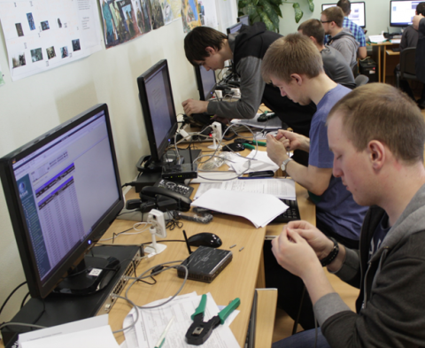
13 мая 2017 года (начало в 14-00)

ВНИМАНИЕ!!! Время проведения уточняйте по тел. +7 (343) 242-50-64

Место проведения мероприятий - г. Екатеринбург, ул. Крауля, д.168

На Днях открытых дверей у Вас будет возможность познакомиться со специальностями, по которым в колледже осуществляется подготовка. Кроме того, для Вас будут проведены различные мастер-классы по направлениям "Компьютерная техника", "Радиоэлектроника", "Информационная безопасность", "Дизайн"
- Институт инженерно-педагогического образования РГППУ приглашает абитуриентов!

Специальности бакалавриата:

Информационные системы и технологии
профиль Информационные технологии в медиаиндустрии
форма обучения Очная, Заочная
вступительные испытания Русский язык; Математика; Информатика и ИКТ
стоимость обучения 102 200 руб. (Очная) 56 000 руб. (Заочная)
бюджетные места 23 места (Очная) 15 мест (Заочная)

Прикладная информатика
профиль Информационная безопасность
форма обучения Очная, Заочная
вступительные испытания Русский язык; Математика; Информатика и ИКТ
стоимость обучения 102 200 руб. (Очная) 56 000 руб. (Заочная)
бюджетные места 23 места (Очная) 15 мест (Заочная)
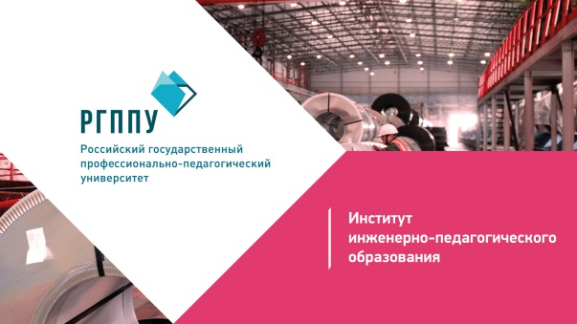
Профессиональное обучение (по отраслям)
профиль Подъемно-транспортные, строительные и дорожные машины
форма обучения Очная, Заочная
вступительные испытания Русский язык; Математика; Обществознание
стоимость обучения 92 600 руб. (Очная) 56 000 руб. (Заочная)
бюджетные места 12 мест (Очная) 20 мест (Заочная)

Профессиональное обучение (по отраслям)
профиль Сервис и эксплуатация автомобильного транспорта
форма обучения Очная, Заочная
вступительные испытания Русский язык; Математика; Механика, термодинамика и электричество
стоимость обучения 92 600 руб. (Очная) 56 000 руб. (Заочная)
бюджетные места 12 мест (Очная) 20 мест (Заочная)

Профессиональное обучение (по отраслям)
профиль Сертификация, метрология и управление качеством в машиностроении
форма обучения Очная, Заочная
вступительные испытания Русский язык; Математика; Обществознание
стоимость обучения 92 600 руб. (Очная) 56 000 руб. (Заочная)
бюджетные места 12 мест (Очная) 20 мест (Заочная)

Профессиональное обучение (по отраслям)
профиль Технологии и менеджмент в металлургических производствах
форма обучения Очная, Заочная
вступительные испытания Русский язык; Математика; Обществознание
стоимость обучения 92 600 руб. (Очная) 56 000 руб. (Заочная)
бюджетные места 12 мест (Очная) 20 мест (Заочная)

Профессиональное обучение (по отраслям)
профиль Технологии и технологический менеджмент в сварочном производстве
форма обучения Очная
вступительные испытания Русский язык; Математика; Обществознание
стоимость обучения 92 600 руб. (Очная)
бюджетные места 12 мест (Очная)

Профессиональное обучение (по отраслям)
профиль Технология и оборудование машиностроения
форма обучения Очная, Заочная
вступительные испытания Русский язык; Математика; Физика
стоимость обучения 92 600 руб. (Очная) 56 000 руб. (Заочная)
бюджетные места 12 мест (Очная) 20 мест (Заочная)

Профессиональное обучение (по отраслям)
профиль Энергетика
форма обучения Очная, Заочная
вступительные испытания Русский язык; Математика; Физика
стоимость обучения 92 600 руб. (Очная) 56 000 руб. (Заочная)
бюджетные места 20 мест (Очная) 20 мест (Заочная)

- «Урал-иннова» собрал лучшие инновационные идеи уральских школьников

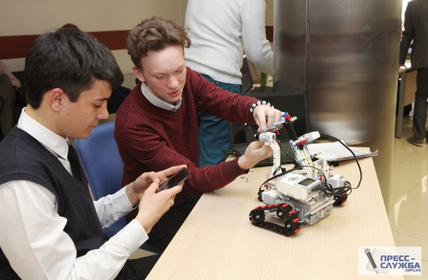
24-25 апреля в рамках открытого регионального конкурса инновационных проектов учащихся образовательных учреждений «Урал-иннова» школьники представили необычные идеи и изобретения. На выставке проекта можно было увидеть модель марсохода, экологичную ферму и даже портативную тату-машинку.
Поделиться своими инженерными идеями в Технический университет УГМК пришли 130 школьников.
— Посмотрите, как меняется мир вокруг нас, как меняется производство. Нам, в нашей Уральской горно-металлургической компании, очень нужны специалисты, которые решат проблемы на производстве, — рассказал директор Технического университета УГМК Евгений Караман.
Среди таких проблем — переход на автоматизированное производство, экономия электроэнергии, создание новых технологий высококачественного и точного производства. Все это вопросы времени. И инженерных кадров. В УрГПУ знают, как вырастить инженера, начиная с детского сада.
— Подготовка инженера не может начинаться с момента его пребывания в профессиональном образовательном учреждении, — отметил организатор конкурса «Урал-иннова», директор института физики, технологии и экономики УрГПУ Пётр Зуев. — Уже в детском саду вместо того, чтобы ребенок собирал иностранный конструктор лего-education, он собирает наш конструктор, который ориентирован на реальное производство. Это может быть фрагмент цеха электролиза меди.
Институт физики, технологии и экономики УрГПУ — активный участник создания инженерного лицея УГМК. Инженерные классы открыты и на базе МАОУ СОШ № 22
Институт физики, технологии и экономики УрГПУ — активный участник создания инженерного лицея УГМК. Инженерные классы открыты и на базе МАОУ СОШ № 22. Здесь школьники изучают дополненный естественно научный курс уже с первого класса.
— Для детей очень важно сделать этот первый шаг, внести свою самостоятельную мысль в те изобретения, которые вы сегодня будете представлять, — отметила ректор УрГПУ Алевтина Симонова.
Проекты «Урал-иннова» оценивали не только за идею, но и с точки зрения целесообразности инвестиций. Качественный диапазон как всегда огромен, но к наивным на первый взгляд, проектам жюри решает присмотреться получше. И не зря. Как правило, за такими работами стоит самостоятельный детский труд.
— Мы смотрим на потенциальные возможности ребенка, — прокомментировал организатор конкурса «Урал-иннова», завкафедрой теории и методики обучения физике, технологии и мультимедийной дидактики УрГПУ Александр Усольцев. — Очень часто проекты, которые, на первый взгляд, не заслуживают внимания, сделаны без помощи папы и мамы и имеют большой потенциал.
Победители разделили Гран-при и три призовых места в каждой возрастной категории. Всего награды получили 9 лучших инженерных идей. Так, в старшей возрастной группе лучшим признан проект альтернативного игрового контроллера для реабилитации людей с переломом лучевой кости, на втором месте оказалась магнитная платформа «LIZA», тройку победителей замкнул робот-проводник для слабовидящих людей.
Идеи школьники черпали из жизни, а некоторые просто вслушивались в тексты песен. Ученик еврогимназии из Ревды Вячеслав Захаров придумал мобильный марсоход-погрузчик, пока слушал песню «На Марсе классно!». Теперь школьник не исключает возможность колонизировать Марс.

- Леденцовая фотография
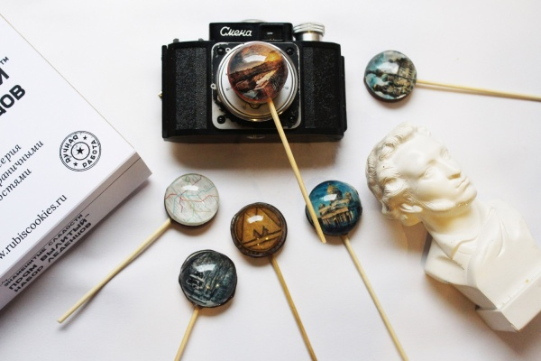
Фотоработы студентов колледжа "Стиль" будут представлены на выставке в Музее истории Екатеринбурга в виде леденцов. Они вошли в состав "сладкой коллекции" наравне с архивными фотографиями города и снимками известных фотографов Урала. Этот сладкий фотопроект стал возможен благодаря идее преподавателя колледжа .
Получить профессию Фотограф в колледже можно на базе 9 классов. Срок обучения 2 года 10 месяцев. Количество бюджетных мест – 50. Форма обучения – очная.

Контакты колледжа «Стиль»:

620026, г. Екатеринбург, ул. Белинского 91, ул. Агрономическая 53
Тел: (343)251-38-65, 251-38-67
Тел: (343) 256-48-45
Еmail: lic_style@mail.ru, info@style-ekb.ru

- Студент-горняк предложил оригинальный проект для решения задачи, поставленной Президентом РФ
Студент 4 курса кафедры стратегического и производственного менеджмента Института мировой экономики УГГУ Владимир Ходько стал победителем XX Всероссийского конкурса научных работ молодежи «Экономический рост России». Горняку присуждена премия за работу под названием «Казачий городок как форма проектного развития сельских территорий Дальнего Востока».
В Институте мировой экономики существует научный центр развития сельских территорий, в работу которого активно вовлекаются студенты. За время существования центра здесь появилось несколько интересных проектов, очередным стал казачий городок, который предлагает студент-горняк в качестве решения выдвинутой Президентом РФ Владимиром Путиным задачи по опережающему развитию Дальнего Востока и его сельских территорий.

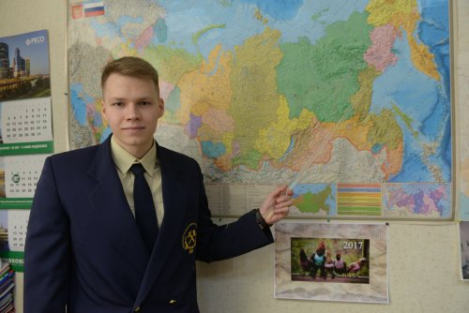
«Городок именно казачий, так как у казаков веками наработана форма коллективного хозяйствования, они имеют исторический опыт успешного освоения территорий, – объясняют в вузе.– Казаки селились там, где не было никакой экономики, и творили чудеса. Проект студента предусматривает казачий городок с его современной инфраструктурой, включая жилье, школьные и дошкольные учреждения, дороги, энергетику, транспорт и так далее. Развитие местной экономики будет обеспечено за счет сельского семейного предпринимательства. Природные ресурсы Дальнего Востока имеют большой потенциал в производстве экологически чистой продукции, его использование послужит решению мировой продовольственной проблемы. Главным стимулом для переезжающего на Дальний Восток населения станут условия для жизни, которые должны быть намного выше, чем в других регионах страны. Затраты государства на создание комфортной социальной среды для проживания до трех тысяч жителей в одном казачьем городке составят примерно 10 млрд рублей. Следует предусмотреть строительство грунтового аэродрома для малой местной авиации, которая позволит наиболее эффективно осваивать и развивать сельские территории региона. Наличие аэродрома сделает доступным для населения практически весь мир в течение суток».

- Институт психолого-педагогического образования РГППУ приглашает абитуриентов!
Специальности бакалавриата:

Педагогическое образование
профиль Образование в области иностранного языка (английского)
форма обучения Очная
вступительные испытания Русский язык; Английский язык; Лексико-грамматический тест
стоимость обучения 92 600 руб. (Очная)
бюджетные места 15 мест (Очная)

Профессиональное обучение (по отраслям)
профиль Перевод и реферирование в сфере профессиональной коммуникации (английский язык)
форма обучения Очная
вступительные испытания Русский язык; Английский язык; Лексико-грамматический тест
стоимость обучения 92 600 руб. (Очная)
бюджетные места 15 мест (Очная)

Психолого-педагогическое образование
профиль Психология профессионального образования
форма обучения Очная, Заочная
вступительные испытания Русский язык; Биология; Обществознание
стоимость обучения 92 600 руб. (Очная) 50 000 руб. (Заочная)
бюджетные места 20 мест (Очная) 20 мест (Заочная)

Психология
профиль Психология
форма обучения Заочная
вступительные испытания Русский язык; Биология; Обществознание
стоимость обучения 52 000 руб. (Заочная)
бюджетные места 20 мест (Заочная)

Психолого-педагогическое образование
профиль Психология и педагогика дошкольного образования
форма обучения Заочная
вступительные испытания Русский язык; Биология; Обществознание
стоимость обучения 50 000 руб. (Заочная)
бюджетные места 20 мест (Заочная)

Психолого-педагогическое образование
профиль Психология и социальная педагогика
форма обучения Заочная
вступительные испытания Русский язык; Биология; Обществознание
стоимость обучения 50 000 руб. (Заочная)
бюджетные места 20 мест (Заочная)

Психолого-педагогическое образование
профиль Психология образования
форма обучения Заочная
вступительные испытания Русский язык; Биология; Обществознание
стоимость обучения 50 000 руб. (Заочная)
бюджетные места 20 мест (Заочная)

- Колледж УрГЭУ приглашает на обучение.

Очная форма (Обучение на базе 9-11 классов)
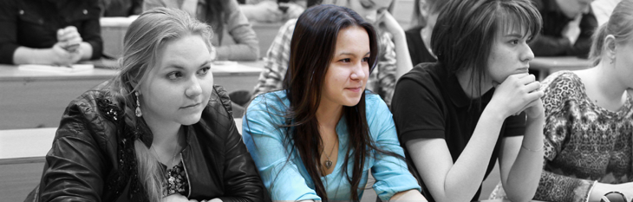

На базе 11 классов:
- ЭКОНОМИКА И БУХГАЛТЕРСКИЙ УЧЁТ
- БАНКОВСКОЕ ДЕЛО
- КОММЕРЦИЯ
- ГОСТИНИЧНЫЙ СЕРВИС
- ТУРИЗМ
- ЗЕМЕЛЬНО-ИМУЩЕСТВЕННЫЕ ОТНОШЕНИЯ

На базе 9 классов:
- ЭКОНОМИКА И БУХГАЛТЕРСКИЙ УЧЁТ
- БАНКОВСКОЕ ДЕЛО
- КОММЕРЦИЯ
- ГОСТИНИЧНЫЙ СЕРВИС
- ЗЕМЕЛЬНО-ИМУЩЕСТВЕННЫЕ ОТНОШЕНИЯ

Срок обучения по очной форме:
- На базе 11 классов: 1 год 10 месяцев
- На базе 9 классов: 2 года 10 месяцев
По окончании обучения в Колледже - выдается диплом государственного образца о среднем профессиональном образовании.

Прием заявлений и документов:
- на дневное обучение (на базе 9 классов) с 20.06.2017 г. по 15.08.2017 г.
- на дневное обучение (на базе 11 классов) с 20.06.2017 г. по 15.08.2017 г.

Перечень обязательных документов для поступления
- оригинал или копию документов, удостоверяющих его личность, гражданство
- оригинал или копию документа государственного образца об образовании
- 4 фотографии размером 3x4 см

Предоставление общежития
- Общежитие предоставляется иногородним абитуриентам, зачисленным в УрГЭУ на первый курс на очную форму на базе основного общего - 30 мест, и среднего общего образования - 40 мест. При наличии мест, общежитие может предоставляться студентам заочной формы обучения на период сессий.

